Tiết 120 MÂY VÀ SÓNG
R. Ta-go
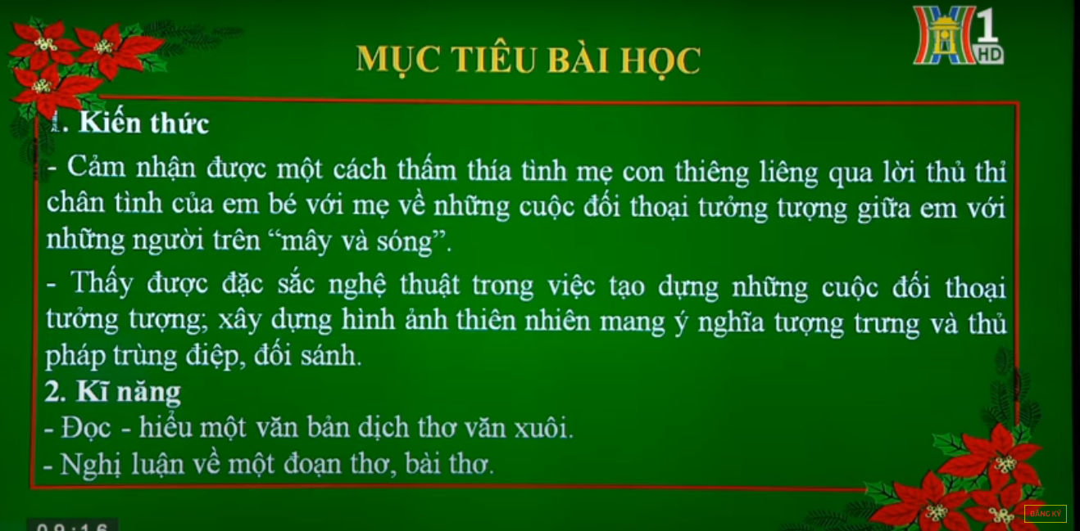
I. Kiến thức cơ bản
1. Đề tài: Tình mẫu tử
2. Nghệ thuật, nội dung

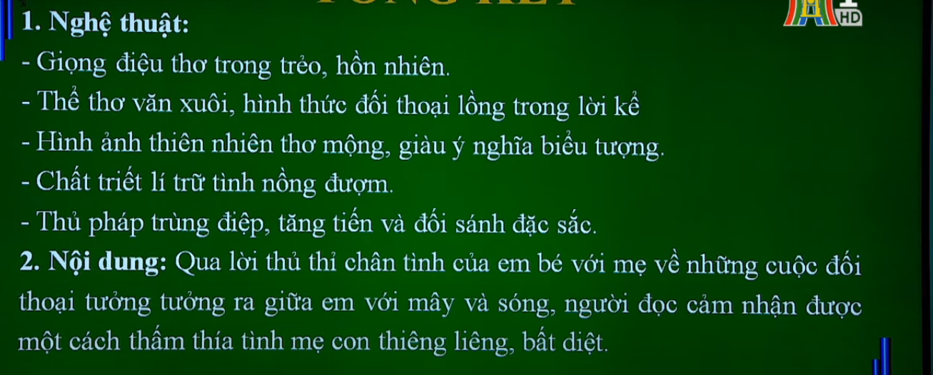

3. Ý nghĩa triết lí của bài thơ
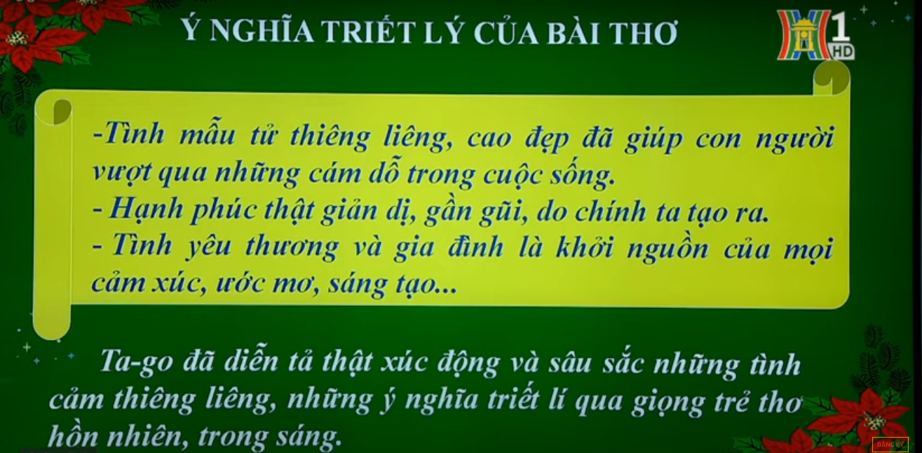
II. Luyện tập
Bài tập 1. “Mây và sóng" là văn bản nước ngoài nhưng rất gần gũi với bạn đọc Việt Nam nói riêng và bạn đọc trên thế giới nói chung bởi tác phẩm đã chạm đến một tình cảm thiêng liêng, vốn có ở mỗi con người: đó chính là tình mẫu tử. Em hãy nêu tên một văn bản khác trong chương trình Ngữ văn cấp THCS cũng viết về đề tài này và ghi rõ tên tác giả.
Bài tập 2.
Qua bài thơ “Mây và sóng”, hình ảnh người mẹ hiện lên như thế nào?
Bài tập 3. Cảm nhận của em về vẻ đẹp của hai câu thơ sau đây:
Con là mây và mẹ sẽ là trăng
Hai bàn tay con ôm lấy mẹ, và mái nhà ta sẽ là bầu trời xanh thẳm.
(Mây và sóng - R. Ta-go)
Từ những cảm nhận trên, em hãy bày tỏ suy nghĩ của mình về ý nghĩa của tình mẫu tử trong cuộc đời mỗi con người.
Bài tập 4 (BTVN). Trong cuộc sống, không tránh khỏi những lúc con người đứng trước sự cám dỗ. Khi ấy rất cần điểm tựa để chúng ta luôn vững vàng. Bằng đoạn văn nghị luận khoảng 2/3 trang giấy thi, em hãy bày tỏ suy nghĩ về vấn đề này.
Gợi ý:
Bài tập1. Văn bản viết về đề tài tình mẫu tử:
- Đoạn trích “Trong lòng mẹ” (Tác phẩm “Những ngày thơ ấu”) – Nguyên Hồng
- Con cò – Chế Lan Viên
Bài tập 2. Hình ảnh người mẹ trong bài thơ “Mây và sóng”

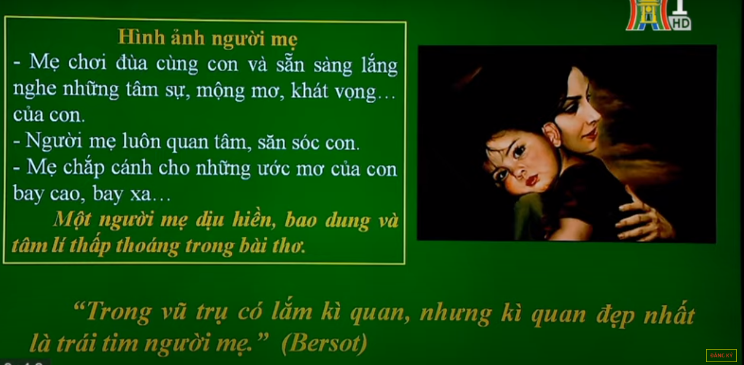
Bài tập 3. Cảm nhận hai câu thơ:
Con là mây và mẹ sẽ là trăng
Hai bàn tay con ôm lấy mẹ, và mái nhà ta sẽ là bầu trời xanh thẳm.
1. Ta-go là nhà thơ lớn của nền văn học hiện đại Ấn Độ. Thơ Ta-go được độc giả thế giới yêu thích và ngưỡng mộ vì thơ ông thấm đẫm tinh thần nhân văn cao cả, tính trữ tình, triết lí nồng đượm.
2. Nhà thơ đã xây dựng thành công những câu thơ chứa đựng những hình ảnh thiên nhiên mang nghĩa tượng trưng cùng với những hình ảnh so sánh thi vị, gợi lên những liên tưởng đẹp:
Con là mây và mẹ sẽ là trăng
Hai bàn tay con ôm lấy mẹ, và mái nhà ta sẽ là bầu trời xanh thẳm.
3. Tác giả đã hoá thân vào nhân vật em bé để trò chuyện với mẹ bằng lời ngây thơ, hồn nhiên: “Con là mây và mẹ sẽ là trăng”. Tình cảm mẹ con thương yêu quấn quít, đầm ấm sum vầy được thể hiện trong những hình ảnh thơ lung linh. Người mẹ được em bé sánh với vầng trăng lặng lẽ tỏa sáng còn em bé là mây tinh nghịch thơ ngây, quấn quít bên mẹ.
4. Giây phút thiêng liêng “Hai bàn tay con ôm lấy mẹ, và mái nhà ta sẽ là bầu trời xanh thẳm”: diễn tả niềm hạnh phúc trần thế mà ai cũng cảm nhận được nhưng không phải ai có thể gọi được bằng lời. Tình mẫu tử là mái nhà (biểu tượng cái hữu hạn) chứa đựng được cả “bầu trời xanh thẳm” (biểu tượng cái vô cùng, bất diệt, cao cả).
* Suy nghĩ về ý nghĩa của tình mẫu tử đối với cuộc sống con người.
- Đó là tình cảm thiêng liêng, cao đẹp và sâu năng nhất.
- Lòng bao dung, sự chở che của mẹ sẽ tiếp thêm sức mạnh giúp ta vượt qua những khó khăn, thử thách; sẽ là nơi nương tựa bình yên và bền vững mỗi khi ta vấp ngã …
- Sự dạy dỗ, chỉ bảo ân cần của mẹ sẽ là hành trang quý báu cho ta vững bước vào đời.
- Đền đáp lại công ơn của mẹ là tình yêu thương, lòng hiếu thảo của con. Như vậy, tình mẫu tử luôn bồi đắp những tình cảm nhân văn trong tâm hồn mỗi con người.
Bài tập 4
* Vấn đề cần bàn luận: Điểm tựa của mỗi con người trong cuộc sống
* Nội dung:
- Điểm tựa có thể hiểu chính là chỗ dựa tinh thần, yếu tố mang đến cho ta cảm hứng sống, lẽ sống, niềm tin, hi vọng vào cuộc sống.
- Trong cuộc đời mỗi con người, không ai tránh khỏi những lúc đứng trước một sự cám dỗ hay sa ngã mà nếu không vững vàng bản lĩnh, con người rất dễ đánh mất chính mình. Khi đó rất cần một điểm tựa.
- Điểm tựa đó có thể là những người thân yêu trong gia đình hay là bẹn bè, thầy cô là quê hương, Tổ quốc…Hoặc có người lấy điểm tựa chính là bản thân mình với sự tự tin, bản lĩnh…Điểm tựa cũng có thể là những mục tiêu mà bạn đặt ra trong cuộc sống, là tất cả những gì giúp bạn có động lực, có sức mạnh tinh thần để vững vàng trước mọi hoàn cảnh.
- Điểm tựa mang đến trí tuệ, sức mạnh, phương hướng và dũng khí. Có điểm tựa để được an ủi, chở che, giúp đỡ và nâng bước.
(Học sinh biết lấy dẫn chứng trong văn học, trong đời sống để chứng minh)
- Tuy nhiên cần phân biệt sức mạnh của điểm tựa với việc lạm dụng điểm tựa để sống ỷ lại, dựa dẫm, phụ thuộc.
- Rút ra bài học nhận thức và hành động cho bản thân.
- Biết trân trọng những điểm tựa có trong cuộc đời.
- Biết rèn luyện ý chí, bản lĩnh để luôn sống vững vàng, sống tự chủ.
* Hình thức:
- Đảm bảo hình thức đoạn văn với độ dài khoảng 2/3 trang giấy thi.
+ Lập luận chặt chẽ, mạch lạc, thuyết phục.
+ Chữ viết rõ ràng, sạch sẽ.
* Lưu ý: Khuyến khích những bài viết có cách suy nghĩ, diễn đạt sáng tạo, độc đáo

